借信息技术之势，造英语课堂之美

口东中学

李国艳
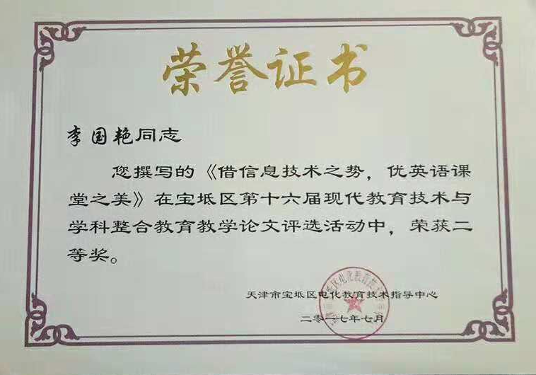

借信息技术之势，造英语课堂之美
社会生活的信息化和经济的全球化，使英语的地位日益突显，传统的英语教学方法，即：依靠“一张嘴、一块黑板、一本书、几支粉笔，”的时代已经过去，随着现代化教学的进行，高效课堂的深入，多媒体作为一种先进的教学手段已被引入课堂，给英语课堂教学注入了新的活力，它内容广泛、信息量大，吸引着学生的兴趣，使学生在轻松愉快的氛围中，获得知识，发展能力，形成个性，进而也给外语教学带来了新的希望。同时，新英语课程标准也明确提出了在英语课堂教学中，要积极利用音像、电视、书刊杂志、网络信息等丰富的教学资源，拓展学习和运用英语的渠道。所以，作为当今英语教师的我们要与时俱进，要具有一定的信息技术知识，学习信息技术教学模式，不断更新自己的教学理念，进而适应现代化教育的需要。
作为一名农村基础教育工作者，要树立以素质教育为核心，促进学生全面发展的教学观念，激发学生的英语学习兴趣，传输学科知识，指导学习方法，培养学生英语素养。而课堂教学是主阵地，在教学中合理的利用多媒体会使教学更高效。
一、关注首要环节——激趣导入；
好的“导入”能激发学生的思维，启迪学生的激情。多媒体的介入，使“导入”环节更具有生动性、趣味性、针对性和高效性，有利于提高学生的四项技能，同时满足孩子们的好奇心和求知欲，真正的由被动学习变为主动学习，再加上多媒体技术直观的特点，很容易激发学生的学习兴趣，而兴趣又是推动学生学习的真正动力。学生学习的兴趣愈浓，才能更加愉快的学习它进而接受它，即使遇到困难也会加倍努力用去克服它。因此教学中我们应善于激发学生学习的兴趣，并创造条件来满足他们的愿望。将学生的各个感官最大限度地调动起来，从而拨动学生的心弦，使他们兴趣盎然地投入到英语的学习中去。在“Listening”中感受音乐的节奏；在“Reading”中体会作者的娓娓道来；在“Thinking”中感受获悉答案所带来的快乐。教学过程变得形象、生动、活泼，就一定会调动学生积极的参与到学习活动中来。
例如在讲解初中三年级上册Module10 Australia Unit 1 I have some photos that I took in Australia last year。一课的导入中，用短片呈现给学生澳大利亚最具有代表性的地区风光The Great Barrier Reef、The Sydney Opera House、Ayers Rock还有典型的澳大利亚动物如：可爱的袋鼠、凶恶的鲨鱼、懒惰的马，可爱的绵羊……不需要多言，学生的眼睛注视着屏幕，学生的思想陶醉在那些奇观之中。他们在感受异国的美丽，简直就是一次免费的旅游，学生们都欣然前往没有犹豫，生怕错过了最佳风景。有了想要了解的动力做源泉，学生的注意力还会跑到哪里去？又如在讲解八年级上册Module 6 Animals in danger时，我运用多媒体课件引出大量的动物图片及濒临灭绝动物的现状，直观清晰，学生很是激动而且情绪高涨，注意力集中，并争先恐后地说出今天要学习的内容肯定跟动物有关，我也非常自然地导入了新课。所以说多媒体因其形象、鲜明有画、有声的特点不仅激发了学生的学习兴趣，而且使课堂教学充满了生机与活力，进一步为营造高效课堂服务。
二、注重情境创设——激活课堂；
思维和语言是密不可分的，信息技术对培养学生的思维能力有很大的促进作用。高效课堂要求教师要打破以往的教学观念，在教学思想、教学设计、教学方法上要与现代化电教技术融为一体，通过图、文、声等并茂的情境来使问题直观形象、通俗易懂，从而激发学生的学习兴趣，使学生变被动为主动，增强学生的求知欲，从整体上提高教学质量。
1、活用信息技术——借助动画：
中学生具有好玩、好动、好奇等特点，他们的学习情绪和积极性与学习兴趣有直接的关系，而动画具有生动、形象、有趣这一特点，从而调动了学生学习的积极性，课堂中充分利用多媒体技术图形的移动等手段来表达教学的内容。例如：在讲介词in、 on、 under、 over、 through、across、between 等介词时，可以利用醒目的图片，结合鼠标的作用，通过前进、后退、跳跃等动画的模拟过程，形象的描述介词的方位，帮助学生正确理解与运用。
2、善用信息技术——营造氛围：
学好英语不光是熟记单词和句型，更重要的是在此基础上进行互动。例如：我在讲解“Will you come to my birthday party ?”一文时，我先让学生展开丰富的想象，说出若是自己过生日应有什么，然后我再把他们说出的内容用大屏幕呈现在学生的面前，学生自编自演一个生日“party”，这样学生如身临其境且留下终生难忘的印象。
3、巧用信息技术——巧妙视频：
利用视频的作用，来提高学生的注意力，也是新信息技术的一个重要的手段。我在讲解“Mozart”这一人物时，由于学生对他并不是十分的了解，甚至不知道他长的样子，更谈不上他的作品及他的地位，为了醒目我启动了视频，把他的照片及相关的资料打在大屏幕上，图文并茂，使学生易于接受。
4、常用信息技术——有趣练习：
课内练习是学生巩固知识的必要环节，也是检测教学效果的有效手段，传统的教学方式就是出卷子、或写在小黑板上，或临时板书做些练习，这需要花费很多的时间，利用多媒体技术教师可以根据知识的不同层次，精心设计好习题，补充大量的相关资料，增大练习题的密度 。例如通过大屏幕可以将选择题、句型转换、补充单词、完形填空等多种习题，在一节课中展示给学生，这是过去教学所不能比拟的。同时还可以穿插“games ”化抽象为具体，轻松巩固所学知识。例如：在讲解课标七年级下册Module12 Western music Unit1 1t’s so beautiful.这一课时，我运用以下句型编对话：
A：Do you like____ music ?
B： Yes . \ No .
A： You like music , don’t you ?
B： Yes ,I do \ No I don’t.
A: You don’t like___ music , do you ?
B: Yes , I do. \ No I don’t .
我把这些内容出示在大屏幕上，让同学们自由结组、自编自演，不仅活跃了课堂气氛，而且使尖子生还加大了理解深度，并出现了表演唱的活动，像王旭东同学在说到“opera” 时唱了“苏三起解”，田志伟同学在谈论到“pop”时唱了“宁夏”等等，这种手段不仅体现了学生的主题地位，锻炼了学生的胆量，同时也提高了他们的竞争和参与意识，而且也开发了他们的潜能，为高效课堂的实施打下了坚实的了基础。
三、巧妙运用课本——加大容量；
传统的教学方式很难完成练习任务，多媒体的出现弥补了这一不足，它根据学生的心理特点、遵循认知规律，恰当地运用多媒体进行教学，不仅节省了时间，而且还加大了课堂容量，进而达到高效课堂的要求。九年级英语总复习时，时间紧、任务重，这时巧用信息技术能起到事半功倍的效果，例如在被动语态专项复习时，运用多媒体把初中学过的各种时态的被动语态构成及用法、主动语态与被动语态的互换、值得注意的被动语态变化、中考真题的演练等使学生一目了然。又如，在阅读教学中合理的利用多媒体能发挥其意想不到的效果，利用多媒体，出示阅读材料及要求，讲授阅读技巧及对不同层次的学生进行指导，使其阅读的速度及正确地理解大大提高。多媒体服务于课堂能快速地抓住阅读材料的重点，充分发挥学生的学习主动性，营造良好的学习氛围。在讲解作文时，借助多媒体把学生的作文展现给大家，结合实际作文指出错误的原因及时点评，更有利于学生整体水平的提高。
四、正确对待媒体——灵活运用；
教学中要注意把握运用多媒体的尺度，进而更好地为教学服务。
1. 强调信息技术的辅助作用
信息技术作为一种现代化的教学手段，主要是用来弥补传统教学手段的不足，优化传统教学模式，突破教学的重点和难点，在整个中学英语教学过程中，起到了很好的辅助作用。
2. 把握信息技术的尺度
信息技术应用到中学英语教学中，有着很多的优势。然而，多媒体教学不可能代替英语教学的全部。因此，在中学英语教学中，应根据教学的需要，合理的运用各种媒体，不要适得其反。
总之，多媒体应用于英语课堂教学，对于课堂教学的优化具有十分重要的作用。结合英语教学具体实践、合理选择、有机结合多媒体，灵活运用，充分发挥多媒体的调动和启发作用，从而提高现代英语课堂教学的质量。

